Міністерство освіти і науки України

Національний університет «Львівська політехніка»



**Лабораторна робота №5**

з дисципліни “Системне програмування”

на тему “Особливості програмування з використанням функцій Win32 API”

Варіант 22

Виконав: ст. гр. КІ-38

Шашурин В. С.

Прийняв:

Асистент Козак Н. Б.

Львів – 2020

**Мета:** ознайомитись з можливостями та набути навиків програмування на Асемблері в ОС Windows та засвоїти навики використання функцій Win32 API

**Завдання:**



**Варіант завдання:**



**Код програми:**

.586

.model flat, stdcall

option casemap: none

include \masm32\include\windows.inc

include \masm32\macros\macros.asm

include \masm32\include\masm32.inc

include \masm32\include\gdi32.inc

include \masm32\include\user32.inc

include \masm32\include\kernel32.inc

include \masm32\include\debug.inc

includelib \masm32\lib\masm32.lib

includelib \masm32\lib\gdi32.lib

includelib \masm32\lib\user32.lib

includelib \masm32\lib\kernel32.lib

includelib \masm32\lib\debug.lib

.data

.code

start:

push 'ь'

call IsCharUpperA

cmp eax, 0

je next

PrintDec eax

PrintText "Character in upper case"

jmp finish

next:

PrintDec eax

PrintText "Character in lower case"

finish:

push 0

call ExitProcess

end start

**Параметри функції:**

Функція **IsCharUpperA** приймає лише один параметр - операнд типу **char**. В моєму коді до стеку одразу заноситься символ у верхньому чи нижньому регістрі, або ж є можливість заносити у стек число, яке відповідає коду певного символу. Далі функція опрацьовує отриманий параметр, і повертає певне значення (1, 0) у регістр EAX

Значення, що повертається у регістр EAX:

1 -> так, символ у верхньому регістрі

0 -> ні, символ не у верхньому регістрі

**Результат виконання:**

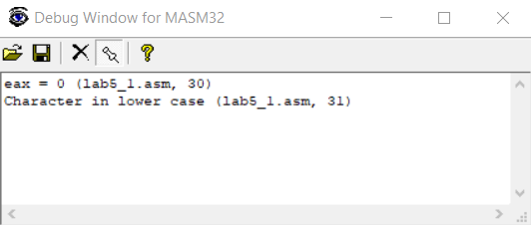

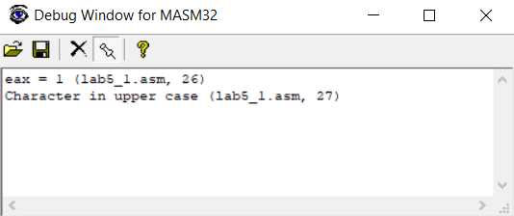

**Висновок:** на даній лабораторній роботі я ознайомився з можливостями на набув навиків програмування на Асемблері в ОС Windows, а також навчився викликати функції Win32 API